Comunicación de Seguridad Operacional

**PNNC prioriza la gestión proactiva de la seguridad operacional, anticipando y reduciendo riesgos antes de que se conviertan en incidentes, lo que permite operar de forma más organizada y eficiente.**

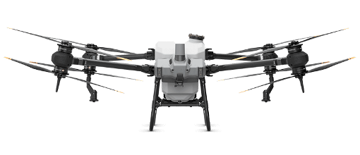

Parques Nacionales Naturales de Colombia, como entidad pública de carácter civil, en cumplimiento de lo establecido en los Reglamentos Aeronáuticos de Colombia, adelanta el proceso de certificación ante la Unidad Administrativa Especial de Aeronáutica Civil para ser reconocido como Explotador de Sistemas de Aeronaves no Tripuladas (UAS). Todo el personal involucrado en la operación de aeronaves no tripuladas debe asumir un compromiso permanente con el desarrollo, implementación, mantenimiento y mejora continua de estrategias y procesos orientados a garantizar que todas las actividades relacionadas con UAS se ejecuten conforme a los más altos estándares de seguridad operacional.

Estas labores se desarrollan mediante la adecuada asignación de recursos institucionales, el cumplimiento estricto de los requisitos regulatorios y la atención diligente de las necesidades del servicio, en concordancia con la declaración de cumplimiento de la

normativa vigente para la aviación no tripulada, consignada en el Manual de Operaciones institucional.

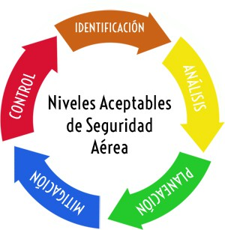Durante el proceso de certificación en curso, resulta indispensable llevar registro de las operaciones UAS realizadas en las áreas protegidas, con el objetivo de documentar de manera rigurosa cada actividad. Dada la condición actual de no poder solicitar autorización de vuelo ante la Dirección de Navegación Aérea de la Aeronáutica Civil por no contar aún con la certificación, se procederá bajo las disposiciones de la categoría abierta, cumpliendo estrictamente lo siguiente:

1. Únicamente se pueden realizar operaciones UAS con pilotos certificados y aeronaves registradas a nombre de parques nacionales naturales de Colombia.
2. Solamente se podrán efectuar operaciones en espacios aéreos no restringidos.
3. El vuelo no podrá superar 400 pies de altura (122 m AGL).

***Mitigación de riesgos.* Proceso de incorporación de defensas o controles preventivos para reducir la gravedad o probabilidad de la consecuencia proyectada de un peligro.**

1. La UA deberá mantenerse dentro de la visibilidad en línea de vista (VLOS), sin exceder, en ningún caso, una distancia de 750 metros medidos horizontalmente desde la posición fija del Piloto UAS.
2. La operación debe realizarse en condiciones meteorológicas visuales (VMC) y horas diurnas.
3. No deberá operarse la UA a menos de 30 metros de distancia, medidos horizontalmente, de cualquier persona que no esté directamente asociada con la operación.

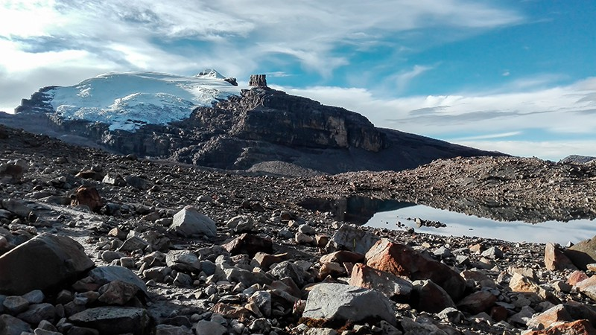

# Responsabilidades de los pilotos UAS

* 1. Planear el desarrollo de la operación.

***Defensas.* Medidas de mitigación específicas, controles preventivos o medidas de recuperación aplicadas para evitar que suceda un peligro o que aumente a una consecuencia indeseada.**

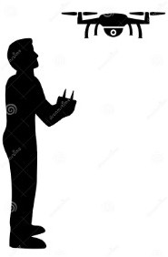

* 1. Conocer la designación y clasificación del espacio aéreo y cualquier restricción aplicable en el área donde se planea la operación de vuelo.
  2. Verificar el ambiente operacional circundante, considerando riesgos hacia las personas y propiedades en la vecindad inmediata, tanto en la superficie como en el aire, incluyendo las condiciones meteorológicas locales reinantes, clase de espacio aéreo y restricciones de vuelo en la zona.
  3. Garantizar que las personas que participen en la operación se encuentren informadas acerca de las condiciones de operación, procedimientos de emergencia, roles, responsabilidades y peligros potenciales.
  4. Operar la UA de manera responsable y segura, evitando actuaciones o condiciones que puedan generar peligros o riesgos a la seguridad operacional, la vida de las personas, infraestructura o propiedad pública o privada.
  5. Operar la UA dentro de las limitaciones establecidas por el fabricante.
  6. Inspeccionar y verificar que la UA y sus correspondientes sistemas se encuentran en condiciones aptas para realizar un vuelo seguro.
  7. Cerciorarse de que el sistema de enlace y comunicación (enlace C2) entre la estación o sistema de control en tierra y la UA esté funcionando apropiadamente.
  8. Verificar que el UAS cuenta con la disponibilidad suficiente de la energía requerida para la ejecución segura de la operación aérea que se planea realizar.
  9. Cerciorarse de que el tiempo total de vuelo en una operación no exceda el 80% de la autonomía total establecida por el fabricante.
  10. Efectuar las coordinaciones necesarias para evitar cualquier riesgo de interferencia o colisión con otras aeronaves no tripuladas.
  11. Garantizar que la operación se realiza desde un punto fijo, de modo que la operación de una UA no se haga desde un vehículo, embarcación o aeronave tripulada en movimiento.
  12. Respetar y hacer cumplir la normatividad vigente en torno al derecho a la intimidad.

# Procedimiento para realizar el vuelo

El procedimiento establecido por PNNC para la solicitud de autorización de vuelo UAS se caracteriza por su precisión y cumplimiento de normativas, garantizando la seguridad operacional y la eficiencia en cada etapa. Este proceso incluye la planificación detallada de cada aspecto técnico, operativo y legal, adaptándose a las características específicas de los entornos naturales donde se llevarán a cabo las operaciones. La solicitud de autorización de vuelo UAS representa una fase crítica dentro de este procedimiento, asegurando que las actividades realizadas con aeronaves no tripuladas se desarrollen bajo estrictos estándares de seguridad y sostenibilidad. Para ello PNNC cumple el siguiente procedimiento:

1. Una vez PNNC, a través de sus direcciones territoriales, autoriza la ejecución del vuelo UAS, se comunica formalmente al Grupo de Gestión del Conocimiento e Innovación, asegurando la integración y coordinación adecuada entre las áreas involucradas en la operación.
2. El Piloto UAS designado establece comunicación formal con el Jefe de Pilotos UAS, con el propósito de validar la operación de vuelo prevista y asegurar el cumplimiento de los procedimientos establecidos. En esta etapa, se procede a la verificación exhaustiva de la documentación requerida, asegurando el cumplimiento de todos los requisitos necesarios para la correcta ejecución de la operación:
   * Solicitud de autorización de vuelo UAS.
   * Archivo electrónico en formato KMZ/KML con los polígonos, tramos lineales, o las circunferencias en los cuales se realizará la operación aérea, graficado en coordenadas en formato WGS-84 (grados, minutos, segundos).
3. Concluido este proceso, se lleva a cabo una reunión de seguridad operacional, en la que participan el Piloto UAS, el Jefe de Pilotos y el Gestor de Seguridad Operacional. El objetivo de este encuentro es realizar un análisis detallado de los riesgos operacionales asociados a la misión, asegurando la identificación, evaluación y mitigación de posibles amenazas antes de la ejecución